需求分析

一、前台功能

1、用户注册、登录及信息显示
（1）新用户注册
用户只需填写用户名、登录密码、密码确认和验证码，新用户需进行邮箱或者手机号验证，（如果手机或邮箱已经注册则不能重复注册）完成新用户注册。其它信息在用户登录后再完善。

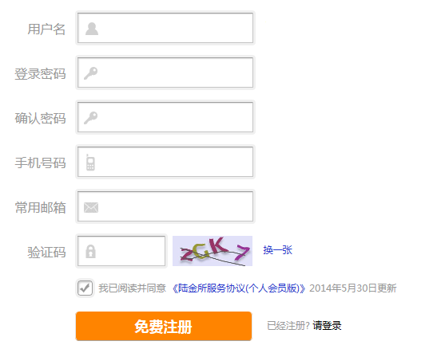
（2）用户登录
用户可以使用用户名、手机号、电子邮箱进行登录，密码一致。
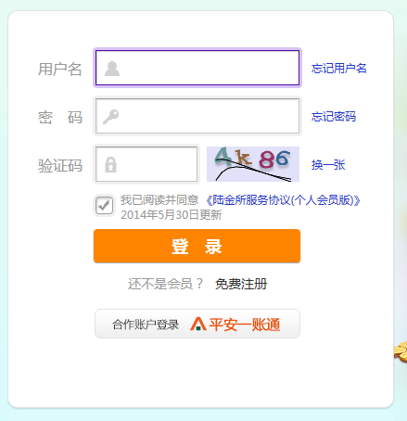

（3）用户清理
对于长时间未登录，用户余额为0，未绑定第三方账户的用户，予以删除。
（4）用户安全等级模型（后台）
用户可查看自己的账户安全等级。根据用户对个人信息填写情况、实名认证情况、密码强弱情况、手机绑定情况、邮箱绑定情况等自动计算账户的安全等级。
用户安全等级模型由专业人员确定。
（5）积分积累模型（后台）
用户可查看自己的积分情况。
根据用户的投资情况、还款情况、上线情况、推荐好友情况、账户安全等级等参数，计算账户的积分。
积分积累模型由专业人员确定。
- 用户级别积累模型（后台）
用户可以查看自己的等级，根据用户的积分进行等级划分。
用户等级跟提现额度相关。
- 用户信誉度级别模型（后台）
用户可以查看自己的信誉度，根据用户的信誉度积分进行等级划分。
用户等级跟融资额度相关。
- 用户会员VIP模型
用户可以充值开通会员机制，提现时无手续费（按月收费）
- 用户登录记录
用户可查询自己的注册日期、上次上线日期等功能。
- 奖励管理
用户可以查看自己的红包或积分
- 账户管理
用户可以查看自己的账户余额，绑定第三方账户的信息，提现，充值等信息。
- 投资记录
用户可查看自己相应的投资记录。
- 融资记录
用户可查看自己相应的融资记录。
- 项目股权转让记录
用户可查看自己相应的转让记录。
- 消息管理
用户查看自己的消息（用户消息，系统消息）

2、个人账户管理

对注册用户的基本信息进行管理，查询用户投资和借款等信息。
进入“个人账户管理”主界面时，显示账户的名称、等级（普通、VIP等）、账户安全级别、资金账户、积分等信息，以及热门项目的推荐列表。
（1）修改、完善个人信息，包括：
- 实名认证：姓名、身份证号码、有效期、当前居住地等。
- 支付管理：支付方式、账号、支付认证等。
- 登录密码：可修改。
- 支付密码：可修改。
- 手机号码：可重新绑定、认证。
- 电子邮箱：可重新绑定、认证。
- 安全保护问题：可重新设定。
（2）查询投资情况
- 资金情况：投资总额、已收款总额、待收款总额，可查看已收款明细和待收款明细。
- 投资项目情况：可查看已投资、申请中、已结束的项目统计列表，以及各类别的详细情况。
（3）查询借款情况
- 借款历史：统计历史借款情况。
- 还款中项目：查询正在还款的项目情况，并能列出每个项目的详细情况。
- 申请中项目：查询正在申请借款的项目，并能列出每个项目的详细情况。
（4）资金账户管理（待定）
对用户的账户进行充值或取现管理，类似支付宝。
（5）银行卡管理
账户绑定银行卡，可通过第三方网上银行对资金账户进行充值，或者直接使用。
（6）积分管理（待定）
查看积分情况，使用积分进行小礼物兑换。
说明：制定一套积分赚取规则，根据用户的投资、还款情况赚取积分。
（7）消息管理
- 用户在使用系统过程中，操作信息发生改变时，由系统自动给用户发送一条系统消息，起到提示作用。主要包括：
  - 个人信息发生改变时；
  - 申请借款的每个环节；
  - 用户投资某个项目的每个环节；
  - 资金账户发生改变时；
  - 绑定的银行卡发生改变时；
  - 积分发生改变时；
  - ......
- 注册用户之间可以发送简单的文本消息。
用户可创建、删除信息，并能够发送给其它用户。
（8）推荐好友
用户可把本网站通过微博、微信等平台推荐给其他好友，赚取积分。
（9）风险承受能力评估（后台）
根据用户录入的信息，如月（年）收入、房贷、车贷、居住城市等，自动计算用户的风险承受能力，作为评判用户投资额度的一个条件。
评估模型由专业人员确定。

3、投资频道
（1）展示方式
- 对项目进行分类显示，列出基本信息，如预期年化利率 、 投资金额、 投资期限、 收益方式等，供投资者选择。
- 根据多个条件进行筛选，列出用户感兴趣的投资项目。
- 按照项目-用户之间的匹配关系，根据匹配系数的大小自动推荐给用户合适的项目（后期）。
（2）主要功能
- 显示各个经过审核的借款项目，可按照期限（小于等于36个月），类型（担保，信用，实地考察），利率，可投额度等，进行选择排序。
- 投资人点击出借后，账户中相应款项进行冻结，直至总借款额度达到或者在此之前投资人取消出借。
- 转让专区，投资人可以在持有债权一定期限后在此平台进行债权转让。
- 投资流程
- 确定项目
- 查询用户是否验证账户
- 查询账户余额
- 投资，确认支付方式（是否使用第三方账户）
- 投资完成
说明：在投资操作过程中的每一个环节，用户可以暂停并保存操作，并能够通过“个人账户管理--查询投资情况”继续未完成的投资。

4、借款频道
（1）借款类型
初期将主要设定为个人信用或经营借款，金额在5万人民币左右。后台可管理维护。
（2）借款流程
- 选择借款类型；
- 根据借款类型，创建一个项目（后台）；
- 填写借款申请表，包括居住城市、居住时间、借款金额、还款期数、出生年月、职业类型、房贷情况、车贷情况、公积金/社保缴纳情况等信息；
- 根据用户申请表内容，确定用户是否满足借款条件（后台，根据模型确定）、计算可借款额度范围（后台，根据模型计算），提示用户可借款额度（范围）、还款情况及其它必要信息；
- 用户确认借款或放弃借款；
- 提示用户等待预审的时间；
- 通知用户预审通过或者不通过，提示下一步操作；
- 如果预审通过，引导用户填写与借款相关的详细信息，提交必要的影像资料。（详细步骤参考文档“借款操作演示--平安陆金所.pdf”。）
- 业务人员审核用户提供的详细信息，最终确定是否审核通过。
- 若审核通过，则通知用户（通过站内消息和电话）前往门店签约。
- 如果审核通过，则由管理员以项目的形式发布到网站。
- 借款情况可在“个人账户管理--查询借款情况”中查询和管理，对处于申请中、未通过预审、最终审核状态的借款记录，用户可选择重新申请或者删除。
说明：在借款流程的任一环节，用户可暂停并保存借款信息，并能够过“个人账户管理--查询借款情况”继续未完成的借款。
（3）审核方式
网上预审采用模型（由专业人员确定）自动完成；
最终审核采用网上审核和实物审核两种方式完成；
- 用户担保
“应当在鼓励P2P网络借贷平台创新发展的同时，合理设定其业务边界，划出红线，明确平台的中介性质，明确平台本身不得提供担保，不得归集资金搞资金池，不得非法吸收公众存款，更不能实施集资诈骗。”央行负责人强调。
- 担保公司以企业用户角色开户/绑卡
- 担保公司可在标的交易过程中进行担保服务费用收取
- 担保公司可在借款人逾期还款的同时将资金代偿给投资人

5债权转让频道

6、公告显示
在主页面显示系统发送给用户的公告。

7、帮助
显示帮助信息。
（1）业务帮助
项目介绍、投资顾问等。
（2）软件帮助
用户注册、各类认证、投资、借款的操作流程等。

二、后台功能

1、数据字典维护
省份、城市、职业、借款额度等等。

2、查询用户投资情况
按照时间段、状态（是否完成）等信息进行查询。
说明：对该类信息可进行深度自动分析和挖掘，获得不同种类用户的投资意向。

3、查询用户借款情况
按照时间段、状态（是否预审通过、审核通过、是否完成）等信息进行查询。
说明1：对该类信息可进行深度自动分析和挖掘，获得不同种类用户的借款意向。
说明2：通过对4、5两类数据挖掘，可构建投资人-借款人的匹配模型，使系统更具人性化、智能化。

4、消息管理
消息触发条件设置：什么条件下能够触发系统自动发送消息；
向特定用户、特定群组用户或者全部用户发布系统消息；
设置相关参数，如消息保存的时间、消息的最大条数等。

5、用户管理
（1）用户清理（待定）
对于长时间未登录的用户，如果没有填写手机号和电子邮箱，予以删除。
（2）用户安全等级模型（后台）
根据用户对个人信息填写情况、实名认证情况、密码强弱情况、手机绑定情况、邮箱绑定情况等自动计算账户的安全等级。
用户安全等级模型由专业人员确定。
（3）积分积累模型（后台）
根据用户的投资情况、还款情况、上线情况、推荐好友情况、账户安全等级等参数，计算账户的积分。
设置积分与奖品之间的关联。
积分积累模型由专业人员确定。
（4）用户等级模型（后台、待定）
设定用户为普通用户或者VIP用户，用户又可以分级。
需要满足哪些条件，才能达到不同等级的用户。由专业人员确定。
用户等级模型由专业人员确定。
（5）用户上线记录（后台，可查询）
记录用户注册日期、使用日期列表、每次使用时长等信息，为用户积分、用户等级提供计算参数。
（6）奖励管理（待定）
把“推荐好友”功能单独抽出，根据所推荐好友的注册、投资情况，给用户一定的积分或资金奖励。
奖励模型由专业人员确定。

6、项目管理
“项目”，陆金所称为“服务”，给投资者提供的理财、投资产品。
当用户申请借款并最终审核通过后，由管理员把项目进行重新包装（待定，由专业人员确定）后发布。
项目在用户申请借款时创建，在最终审核通过后发布。
说明：项目的分类方法有多种，以便更高效地推荐给最合适的投资者---项目分类与各类投资者之间应存在一定的匹配关系，匹配模型由专业人员分析确定。
当项目种类较多时，能够把项目与投资者之间进行自动匹配，可作为系统后期开发的一个重点内容。需要搜集用户的各种行为进行分析。
系统运行初期，可以简单地按照项目的大类别为分类方式推荐给用户。
项目管理包括对以下内容的管理：项目名称、项目类别、预期年化利率（最低、最高）、投资期限（最低、最高期限、可转让时限）、投资金额（最低金额）、起收益方式（收益方式包括：每月等额本息，收益可再投 ；每月还息，到期还本；一次性还本付息 ；每月等额本息，收益可再投 等，后台可管理）、担保方式、项目介绍、项目Logo等。
说明：由于每种项目的描述方式不同（包括描述内容和展示方式），新增项目由维护人员重新设计页面，添加链接。项目的基本数据（如上，需完善）则需要保持一致。
问题：借款人和投资人之间是否一对一的关系？即：一个项目能否由多个投资人投资？

7、项目审核（审核人员专用）
（1）项目预审
由预审模型（由专用人员确定）根据用户提供的初始借款信息，确定借款预审是否通过；
（2）项目终审
由专业人员对借款人提交的借款材料进行审核，确定是否最终通过。若通过，则提交给管理员进行重新包装和发布。

8、公告管理
编辑公告，并发布给特定用户群组或者全部用户。

9、帮助管理
编辑系统帮助，包括以下两类：
（1）业务帮助
项目介绍、投资顾问等。
（2）软件帮助
用户注册、各类认证、投资、借款的操作流程等。

10、版面管理
与网站版面显示相关的设置及管理。

- 操作员管理

操作员添加，删除，禁用等。

- 操作员操作记录

操作员每次进行操作进行记录。防止操作员违规操作和错误。

三、账户体系
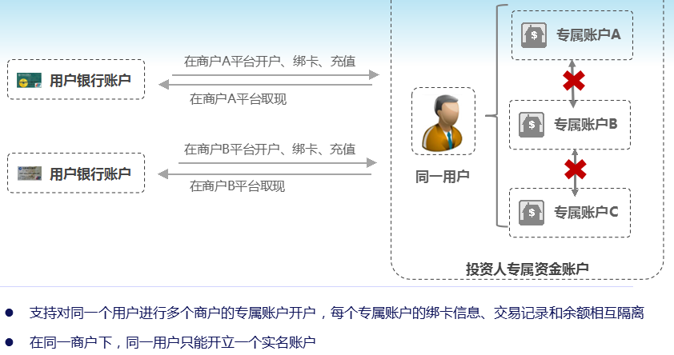

（1）开户
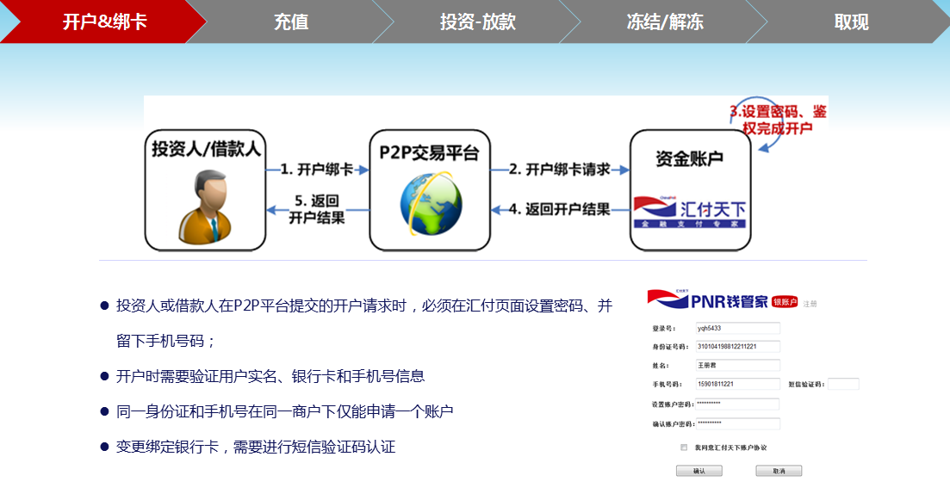
- 充值
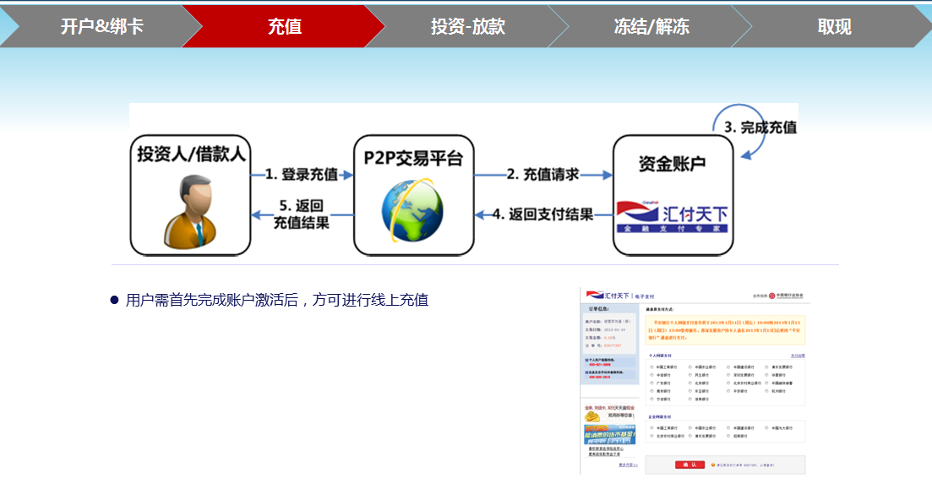
- 投资
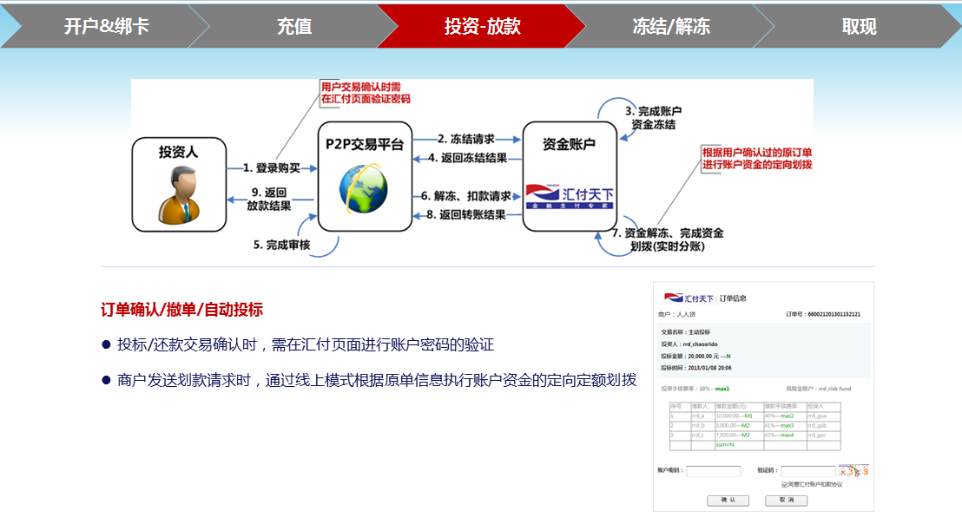
- 冻结、解冻
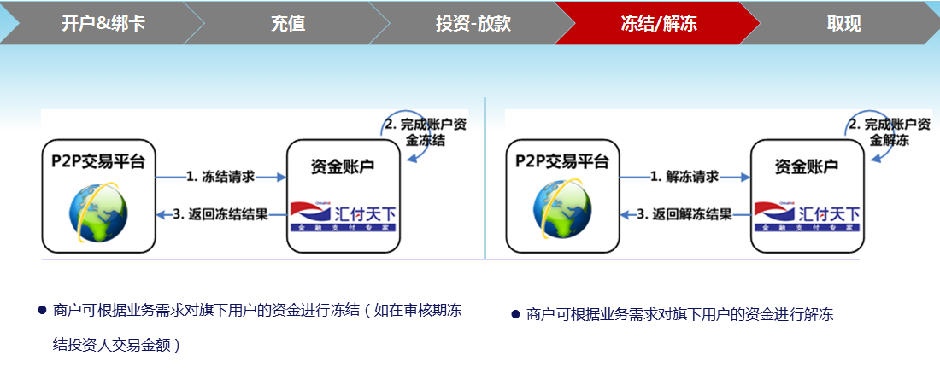
- 提现
